|  |  |  |  |  |
| --- | --- | --- | --- | --- |
|  | **BÀI THỰC HÀNH SỐ: 1.2** | | | |
| *Ngành đào tạo:* | Công nghệ thông tin | | |
| *Môn học:* | Thiết kế và phát triển Cơ sở dữ liệu | | |
| *Bài học:* | Bài 1. Tổng quan về Cơ sở dữ liệu | | |
| *Thời lượng:* | 3h | v1.0 |  |

# Mô tả

Dựa vào những khái niệm đã học, cho CSDL dưới dạng mô hình dữ liệu mạng

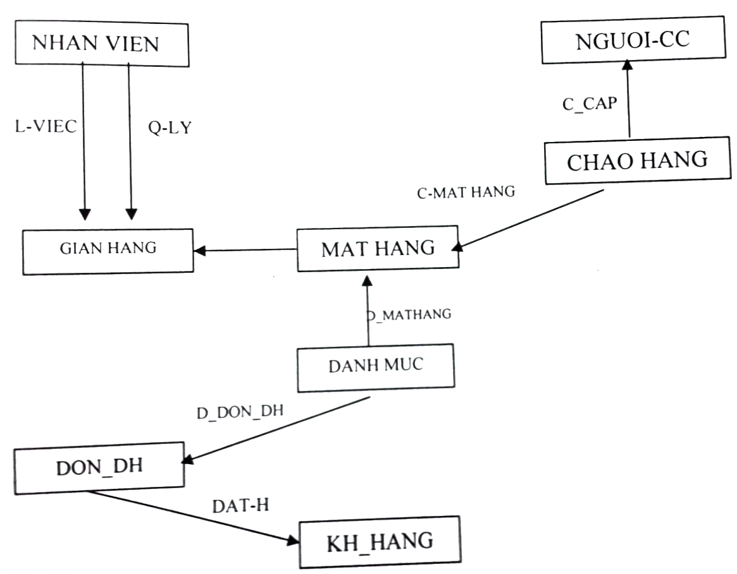

Yêu cầu

*1) Yêu cầu nội dung*: Biễu diễn CSDL trên dưới dạng mô hình dữ lphân cấp

*2) Yêu cầu khác*:

* Nộp báo cáo đúng hạn theo yêu cầu của thầy/cô
* Sinh viên cần tự mình làm bài thực hành, không sao chép

# Hướng dẫn làm thực hành

Trong thời gian làm bài thực hành sinh viên, sinh viên cần:

* Xem lại những nội dung chính trong bài giảng
* Tìm kiếm những nguồn thông tin trên mạng Internet
* Tham vấn, trao đổi với các bạn trong lớp
* Hỏi ý kiến, trao đổi với thầy/cô hướng dẫn thực hành
* Tìm hiểu trong tài liệu tham khảo hoặc sách